I modellini delle navi
( cliccare per vederle ingrandite)
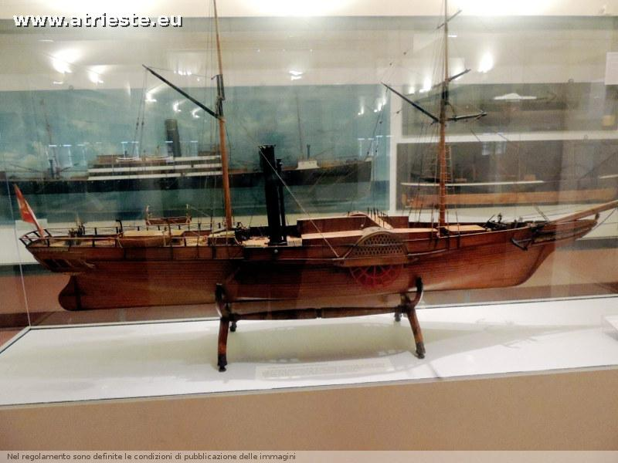L'Arciduca Ludovico, primo vapore costruito per il Loyd Austriaco, fu ordinato e varato nel 1836 nei cantieri di Hawks a Londra ; era costruito in legno sul tipo dei velieri, con alberi, pennoni e picchi per le vele che venivano spiegate con vento favorevole sia in appoggio che in alternativa alle macchine, le quali davano il moto alle due ruote laterali a pale fisse.a sua stazza lorda era di 310 tonnellate ed era lungo 42 metri.Era dotato di macchina a bilancere con caldaia parallelepipeda a bassa pressione
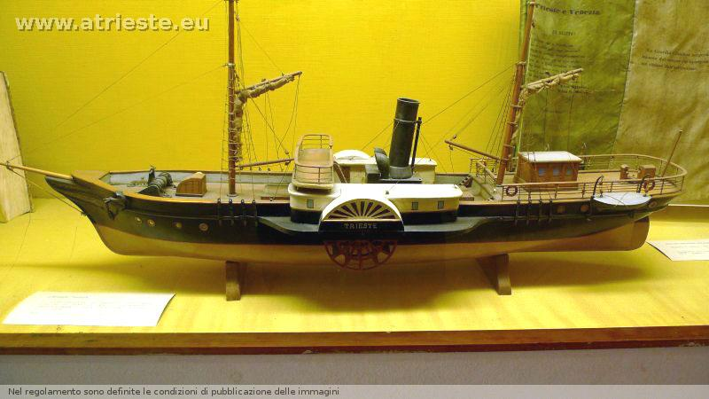la Trieste, al Museo del Risorgimento
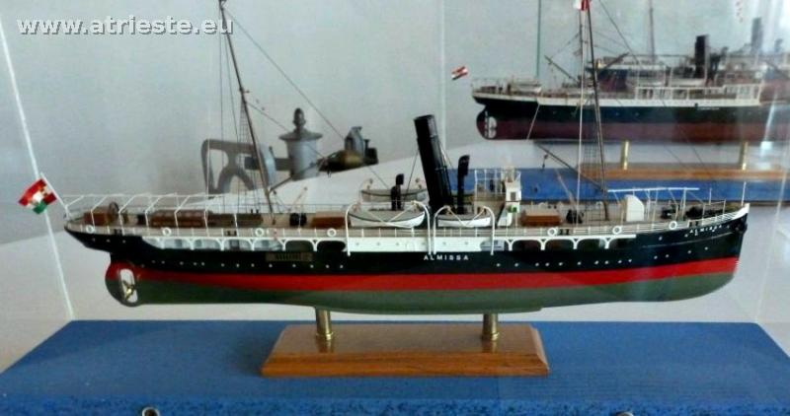l'Almissa, nata nel 1893 come Trieste, ribattezzata Almissa nel 1898, faceva cabotaggio lungo la costa dalmata, suo gemello il Metcovich
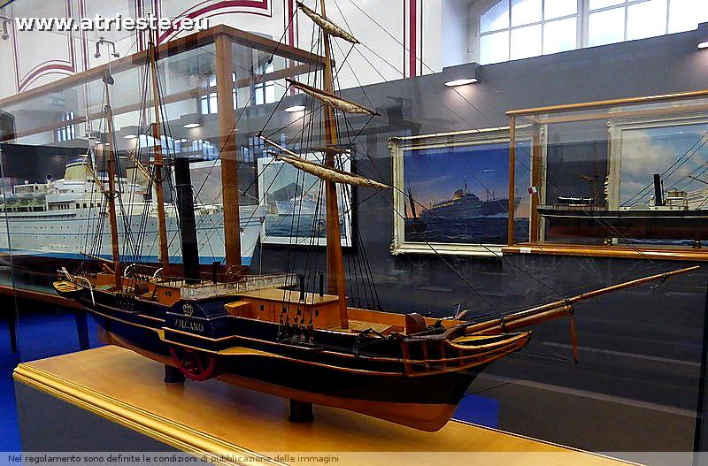Vulcano
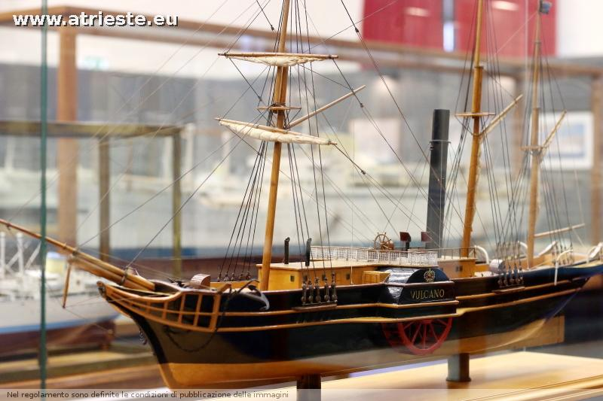Vulcano
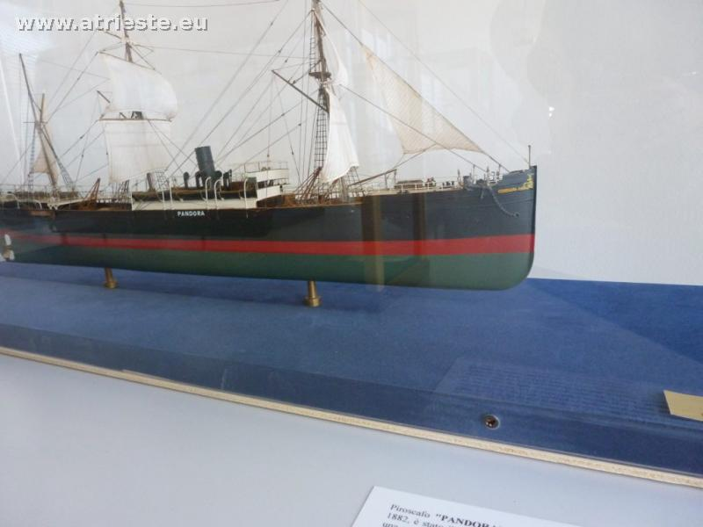la Pandora del 1882
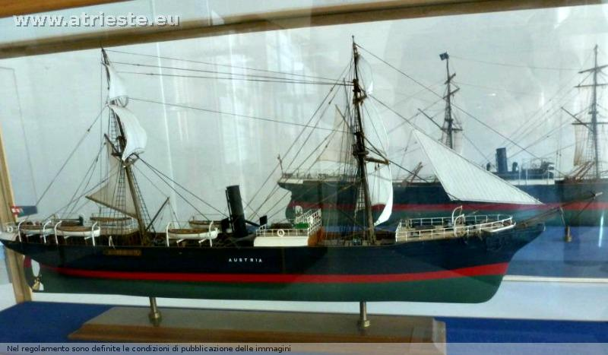Austria, 1865, primo piroscafo in ferro: cambiò il nome in Juno perchè il nome Austria passò ad un'altra nave del Lloyd nel 1900. Venduta per demolizione a Palermo nel 1906.
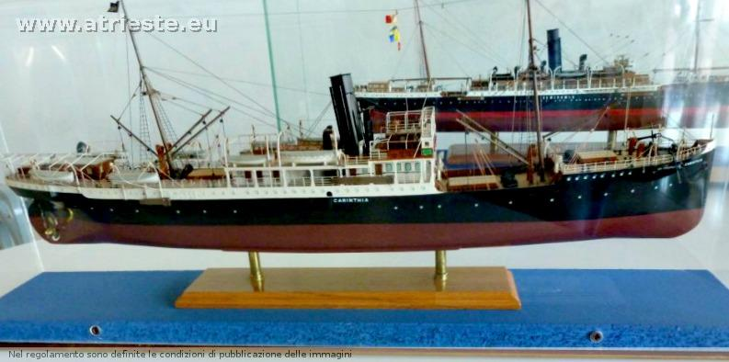Il Carinthia, del 1900
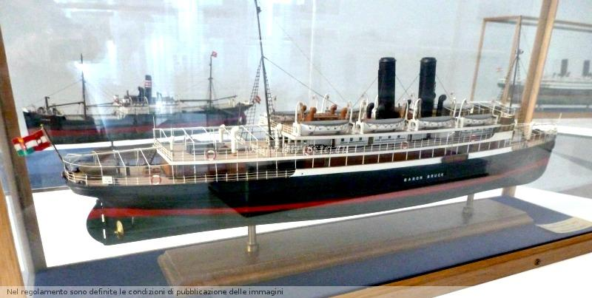il Baron Bruck, 1914, costruito nel Cantiere san Rocco, poi Palatino, finito all'Adriatica e dismesso nel 1940. gemello dei Prinz Hohenlohe e Baron Gautsch che però erano del 1908, faceva le linee della Dalmazia
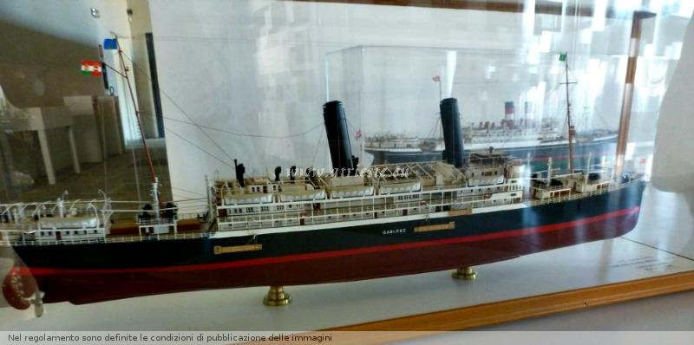Il Gablonz cantiere san rocco 1912
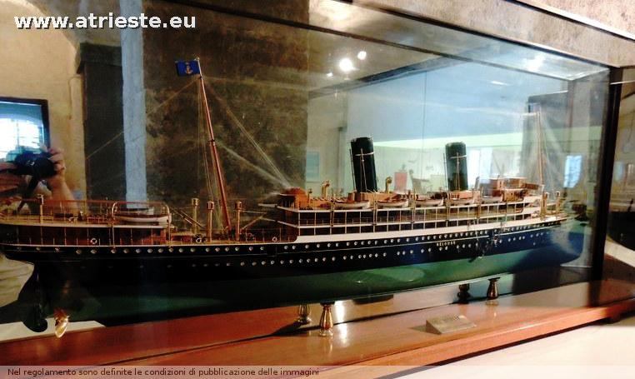Helouan costruito dall'arsenale del lloyd 1912 impiegato sulla linea cdelere d'Egitto, distrutto a Napoli nel 1937 per incendio
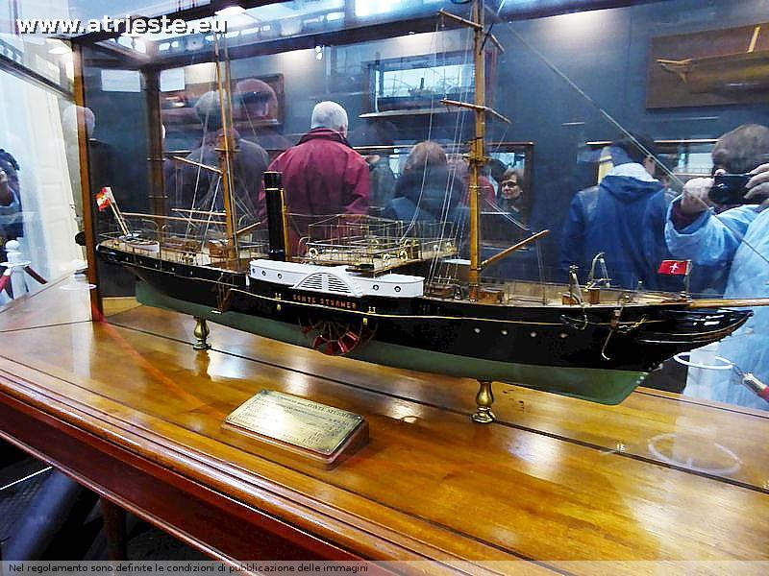Conte Sturmer,piroscafo a ruote in legno, costruito nel 1839 nello Sqyero Panfilli come Seri Pervas per la navigazione sul Danubio, prende il nome di Conte Sturmer nel 1845 e poi Persia nel 1852. Demolito nel 1868
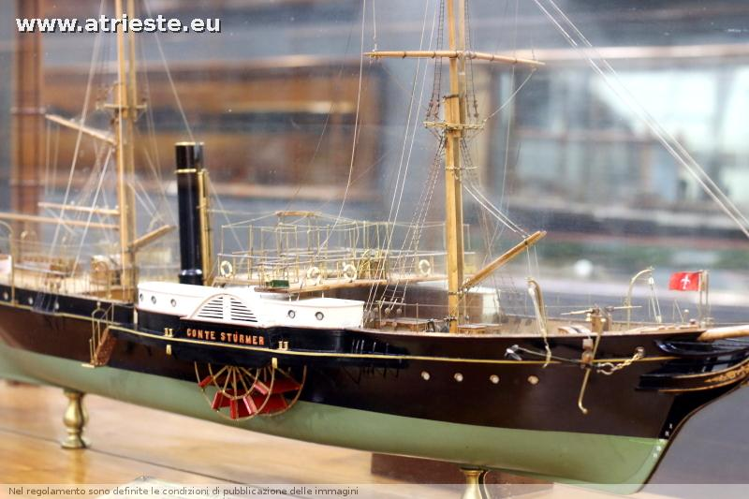Conte Sturmer
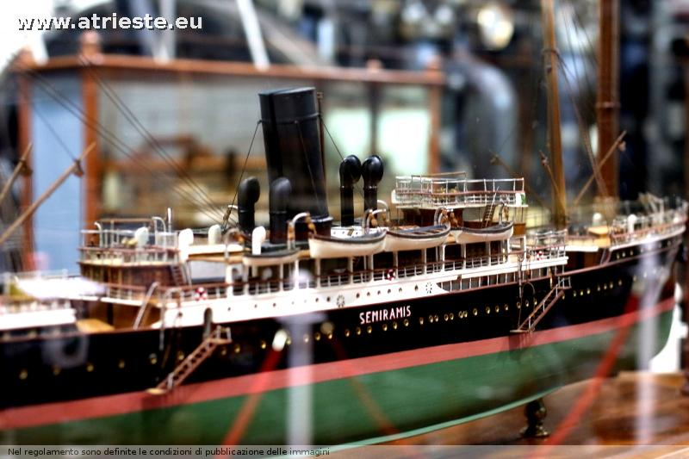Semiramis costruito nel 1895 in Gran Bretagna. Demolito nel 1933
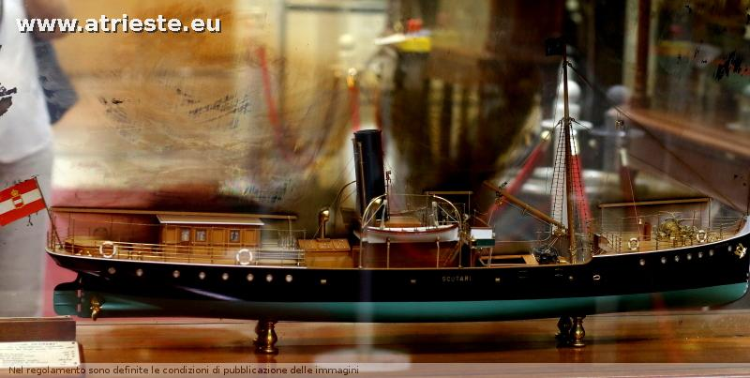Scutari
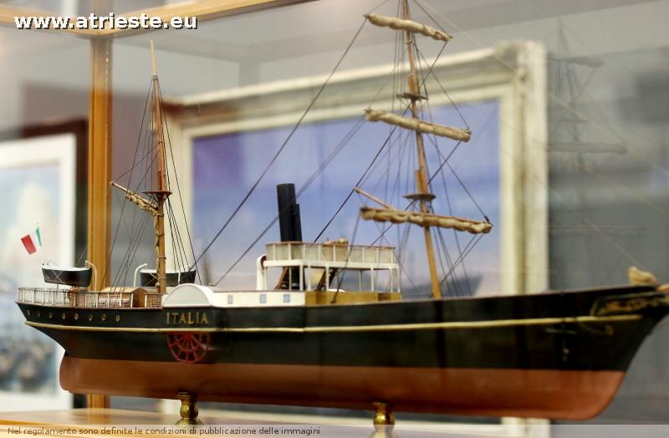Italia
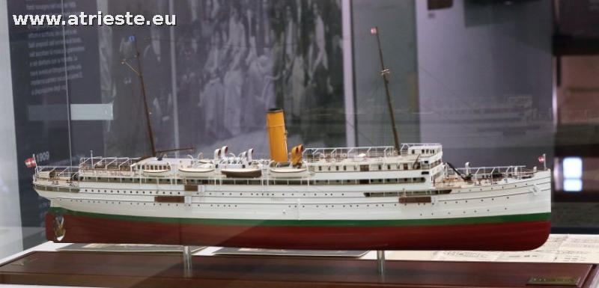il Thalia, costruita in Inghilterra nel 1886 per crociere dal 1907 passata alla Tripcovich nel 1922 come Dalia demolita nel 1926
Il Lloyd triestino
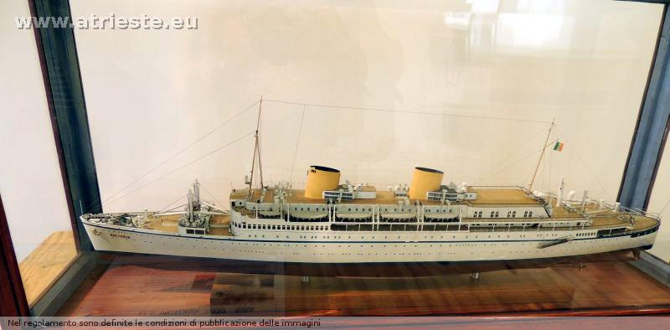la prima Victoria Crda 1931
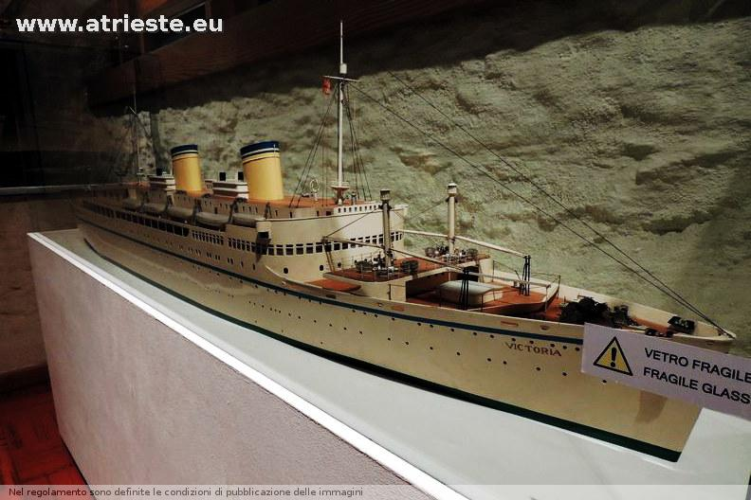la prima Victoria altro modellino
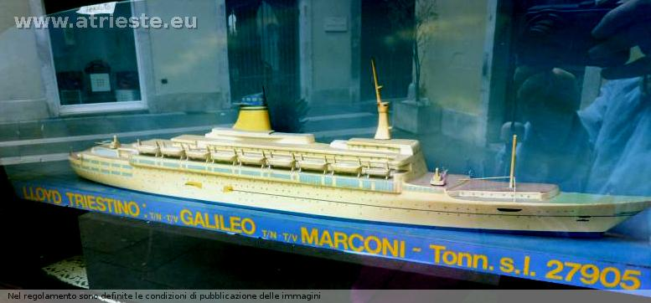Galileo/Marconi: da un rigattiere
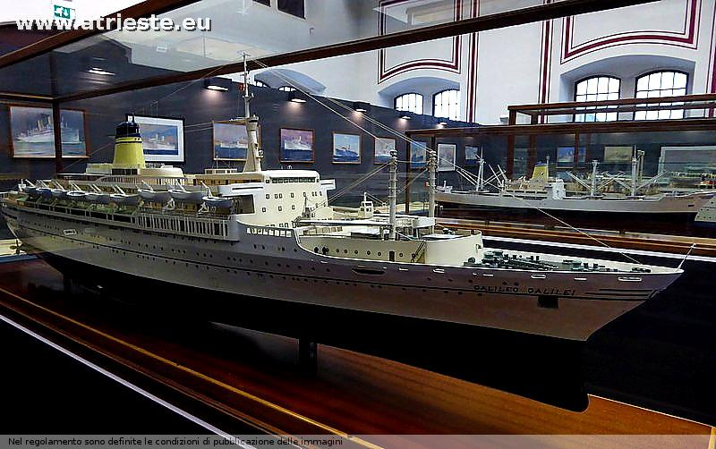Galileo Galilei 1961 CRDA dal 1963 al 1983 al lloyd poi passò a società di navi d a crociera e fu incendiata nel 1999
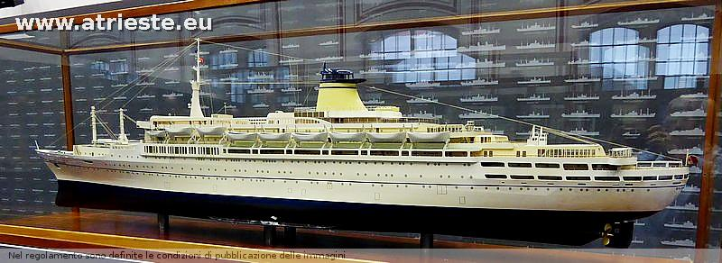Galileo Galilei
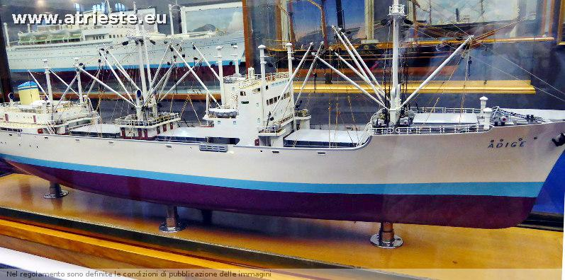Adige
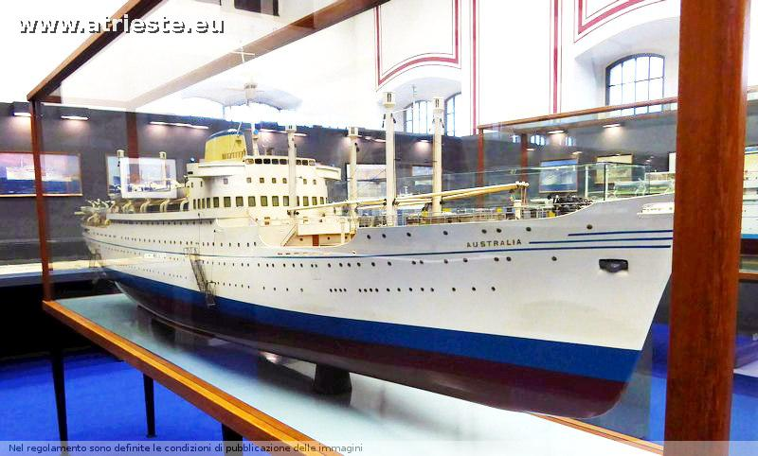Australia
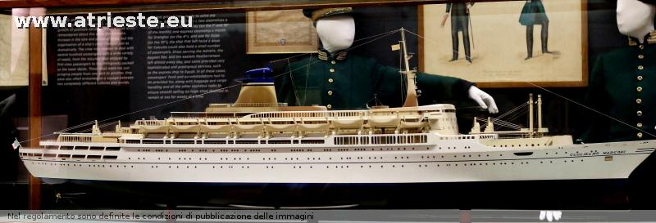Guglielmo Marconi CRDA 1961 faceva a linea per l'Australia, passò poi alla Costa crociere e venne demolita nel 2001
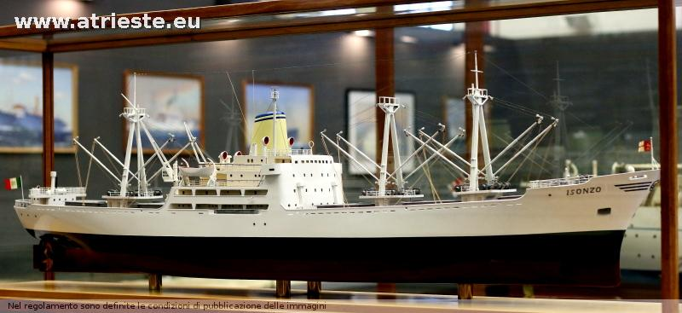isonzo

Navigazione ipertestuale tra le pagine
le navi del Lloyd | Forum atrieste.eu

